FOCD31
Bureau A234 – 1 Bld de la Marquette – 31090 Toulouse
05 34 33 47 80 – www.focd31.fr – contactfocd31@gmail.com
ELECTIONS PROFESSIONNELLES
6 décembre 2018

ELECTIONS PROFESSIONNELLES
6 décembre 2018
Les agents du Conseil départemental ainsi que les contractuels voteront le 6 décembre 2018 pour élire les représentants du personnel, pour les CAP A-B-C, le Comité technique et les CCP A-B-C.
Ces élections vous concernent et sont l’occasion de renouveler votre confiance en l’équipe du syndicat FOCD31, humaine, organisée et déterminée.
FOCD31 s’engage pour les 4 ans à venir, à continuer la défense :
- De l’intérêt général et du service public,
- Des conditions de travail optimales qui assurent bien-être au travail et efficacité,
- De l’organisation du temps de travail sans perte des avantages acquis,
- Du respect du statut général de la fonction publique, des avancements de grades, des promotions, de la formation, de l’égalité professionnelle femmes/hommes,
- D’un régime indemnitaire égalitaire et juste (non aux primes au mérite !),
- Des métiers, du travail et de sa rémunération,
- Du dialogue social véritable pour une négociation réalisable,
- Des agents concernés par le harcèlement au travail,
- De la participation et des initiatives des personnels aux mesures collectives et individuelles qui les concernent,
- De la sécurité et de la santé au travail,
- Des emplois précaires,

Edito :
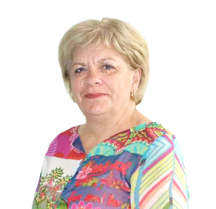
Tous ensemble pour FOCD31, un syndicat de proximité, représentatif de la diversité et qui refuse toute forme d’emprise, qui agit pour la défense des droits, du respect et de la justice sociale des agents.
Nous sommes avant tout une équipe qui fait vivre fièrement le syndicat FOCD31, nous prenons part aux discussions pour faire valoir vos revendications. Nous sommes présents surtout là où il le FO !
Notre liberté et notre indépendance vis-à-vis des partis sont des valeurs auxquelles FOCD31 reste indéfectiblement attachée !
Votez FOCD31 le 6 décembre 2018 !
Véronique Laffargue,
Secrétaire Général FOCD31

Force Ouvrière : Écouter, partager, agir !

Qui vote ?

Les agents titulaires du CD31 figurant sur la liste électorale votent pour le renouvellement des élus CAP A, B et C ainsi que du Comité technique.
Les agents contractuels du CD31 figurant sur la liste électorale votent pour la première fois pour constituer les CCP A, B et C, et votent aussi au Comité technique

Comment Voter ?

Les agents travaillant à l’hôtel du département ou au Centre Administratif Départemental pourront voter à l’urne, dans le lieu de vote qui leur aura été désigné (cf liste électorale, version papier ou sur intranet).
Les autres devront voter par correspondance, à l’aide du matériel de vote envoyé à votre domicile par l’administration. Ne tardez surtout pas à retourner votre vote, le délai postal est à prendre en compte : le vote par correspondance doit être reçu au centre de tri le 5 décembre…
Le vote par correspondance est détaillé dans l’intranet portail.cd31.fr, il vous suffit de mettre votre bulletin de vote dans l’enveloppe dédiée et reconnaissable par sa couleur : chaque scrutin a sa couleur !

En cas de doutes ou de questionnements, ou nous signaler une erreur, un oubli vous concernant, n’hésitez pas à nous contacter le plus vite possible afin que nous puissions faire remonter cette information !

Le Vote FOCD31

Chaque voix compte, aucune ne doit manquer !
C.A.P. A - B - C
Pour rééquilibrer les rapports de forces, vos représentants FOCD31 en C.A.P. défendent et revendiquent :
- Les ratios d’avancement de grade à 100%,
- Le retour à l’avancement minimum pour toutes et tous,
- Un régime indemnitaire égalitaire et juste,
- La nomination de tous les lauréats à un concours ou examen, et des reçus/collés bloqués sur liste d’aptitude,
- L’abandon de la réforme P.P.C.R. (parcours professionnel carrière rémunération),
- Des entretiens professionnels justes,
- Un vrai déroulement de carrière, digne, pour une retraite décente,
- Un accès à la promotion interne sans quota, véritable ascenseur social,
- Une vraie évolution de carrière pour tous les métiers, certains restent encore privés de promotion,
- Des fiches de postes liées à la catégorie et élaborées en concertation avec les agents et respectant les spécificités des métiers,
- Des entretiens professionnels, tous basés sur des fiches de postes, avec des niveaux attendus uniformisés pour une véritable égalité de traitement dans toutes les directions,
Chaque CAP sera composée de 8 élus et 8 suppléants, soit en tout 24 élus et 24 suppléants.

Ce qu’en disent nos élus :
Parce ce que ces combats représentent notre ADN, FOCD31 agit pour que les C.A.P. ne soient pas de simples chambres d’enregistrements, dénonce et lutte contre les décisions injustes, les mobilités forcées, les pertes de NBI.
FOCD31 refuse toute emprise, avance sur l’essentiel et protège l’indispensable
FOCD31, libre et indépendant, est engagé, et s’engage pour vous.
La CAP donne des avis
Refus de temps partiel
Avancements de grade
Promotions internes
Refus de formation
Conseil de discipline
Révision d’entretiens pro.
Mises à disposition
Détachements
Refus de titularisation

C.A.P. A – Candidats FOCD31
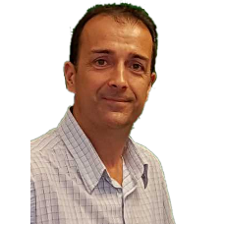 |  | 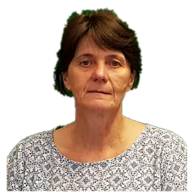 |  | 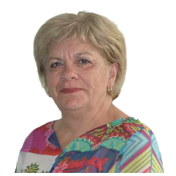 |  |  |  | 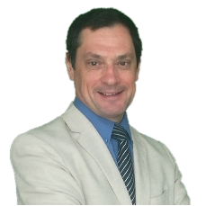
Ardite Frank  DTE |  | Geisser  Marie-Odile  DPTI |  | Laffargue Véronique  DACAE |  | Le Floch Nathalie  DFD |  | Bergougnan Pascal  DGD Culture & Sports
 |  | 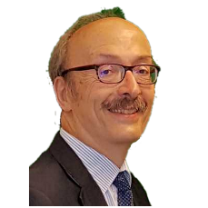 |  | 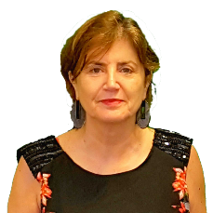 |  | 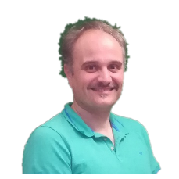 |  | 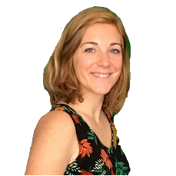
Albufera Karen  DEF |  | Magne Bernard  DPTI |  | Dupin Martine  DEF |  | Gallart Frédéric  D. Transports |  | Doumerc Sarah  MDS Blagnac
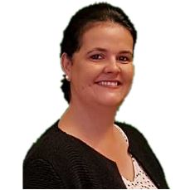 |  | 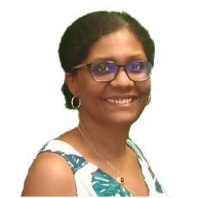 |  | 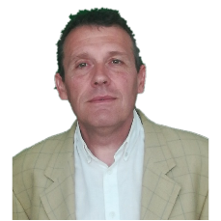 |  | 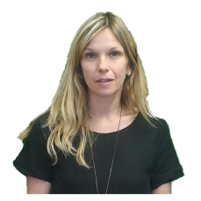 |  | 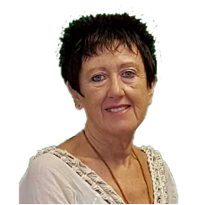
Giner Magali  DPTI |  | Thibault Agnès  DAJAD |  | Pinos Michel  DRCS |  | Pugnan Sabine  DEF |  | Denis  Anne-Marie  MDS Empalot
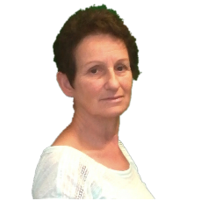 |  | 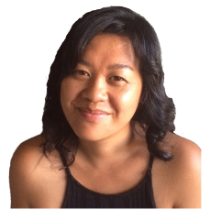 |  | 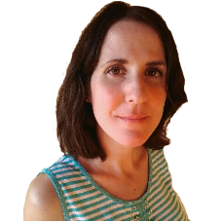 |  | 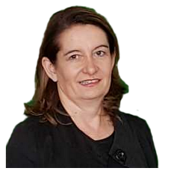 |  | 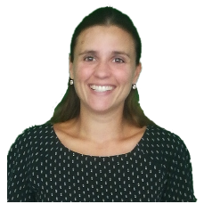
Garic Michèle  DACAE |  | Vang Catherine  MDS Basso-cambo |  | Mameri Céline  MDS Centre |  | Stainnack-Baudel  Corinne  DPM |  | GINER Marion  MDS Bagatelle
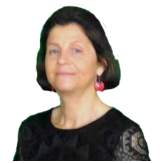 |  | 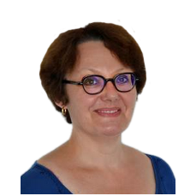 |  | 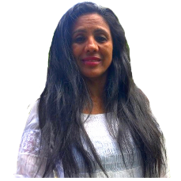 |  | 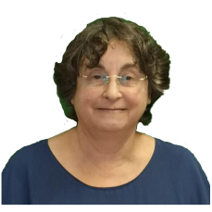 |  | 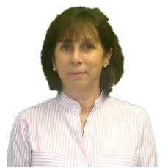
Roques Christine  DAST |  | Teulere Catherine  DDET |  | Yale  Marie-Josée  DEF SAMI |  | Valles Danielle  DPTI |  | Segura Lucie  DCP
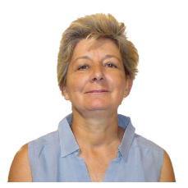
Oulmi-Castel Audrey
MDS Basso Cambo
Adieusiatz bravas gents,
FO es una vertadièra fòrca de defensa dels salariats, dels agents publics e del servici public, que sap luchar per totes, se bolegar e negociar.
Imparcialitat e determinacion : n'i a pas qu'un, es FO que vos cal !
...

C.A.P. B – Candidats FOCD31

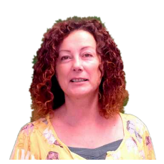 |  | 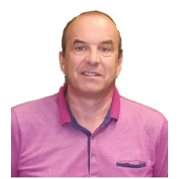 |  | 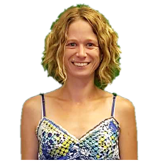 |  | 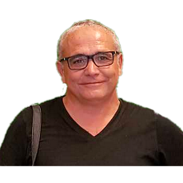
Suanez Guay Evelyne  DEF |  | Pouyles  Jean-Pierre  SMEA |  | Matagne Gaelle  DFMCT |  | Serrano Raphael  Collège G. Chaumeton |  | Coustel Virginie  DTE
 |  | 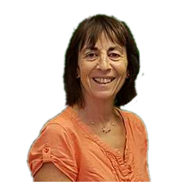 |  | 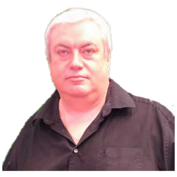 |  | 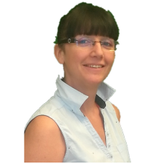 |  | 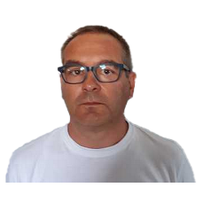
Artero Olivier  D. PAPH. |  | Pineau-Ladier Annick  DGDA  Développement Durable |  | Bouley Philippe  D. Routes |  | Caniego Nathalie  DGDA Développement Durable |  | Boutet  Jean-Christophe  D. des routes – Labo des routes
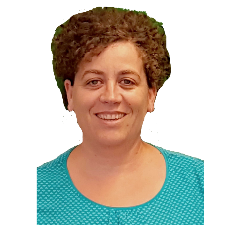 |  |  |  | 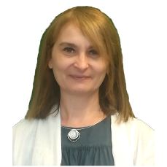 |  | 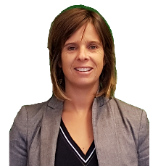 |  | 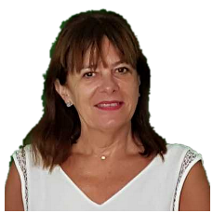
Neuman Marie-Christine  DIPS |  | Dzeidzic Frédéric  DSIN |  | Lougarre Catherine  DDET |  | Barousse Sophie  DCDS |  | Médale Françoise  DSIN
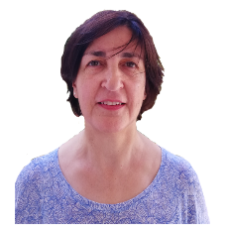 |  | 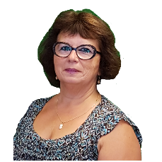 |  | 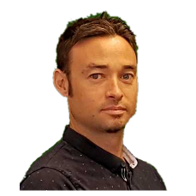 |  | 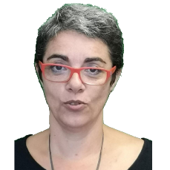 |  | 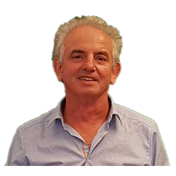
Garrido Béatrice  SMEA |  | Anton Nadine  MDS Soupetard |  | Delthil Jérémie  DSIN |  | Momi Sandrine  DEF |  | Cahuzac Franck  D. Architecture

Proximité, humanisme, courage et écoute, les valeurs des candidats FOCD31
...

C.A.P. C – Candidats FOCD31

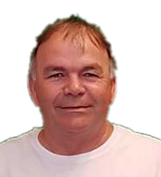 |  |  | 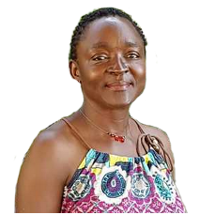 |  |  |  | 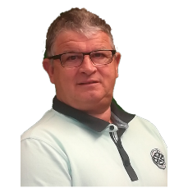 |  |  |  | 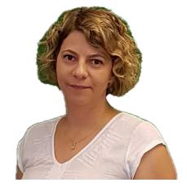 |  |  |  | 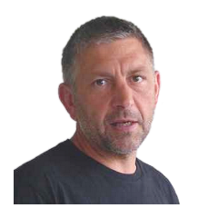
Barranger Patrick  DSIN |  | Lawson-Drackey Laurette  Collège André Abbal |  |  |  | Busque Michel  Collège Grand-Selve |  |  |  | Jourdon Cornelia  DAJAD |  |  |  | Anthian Christophe  D. des routes
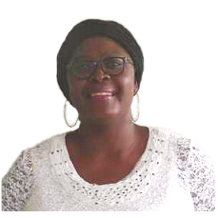 |  |  | 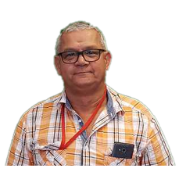 |  |  |  | 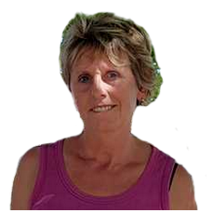 |  |  |  | 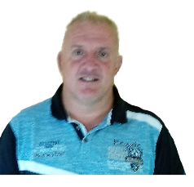 |  |  |  | 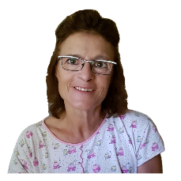
Essongue Ozenga Josianne  Courrier |  | Techer Pierre  Collège Flora Tristan |  |  |  | Baert Annick  Collège Cantelauze |  |  |  | Lapujade Didier  D. des routes |  |  |  | Cerezo Elisabeth  Collège Stella Blandy
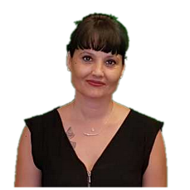 |  |  | 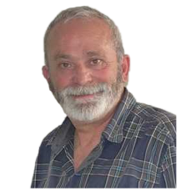 |  |  |  | 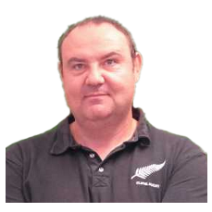 |  |  |  | 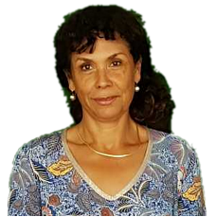 |  |  |  | 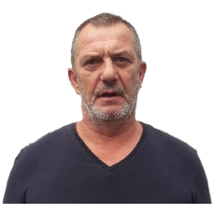
Gonzalez Sandrine  D. PAPH |  | Filliatre Didier  Courrier |  |  |  | Peyre Damien  D. des routes |  |  |  | Maillot  Marie-Louisane  DAUT PAPH |  |  |  | Menardi Stephan  SMEA
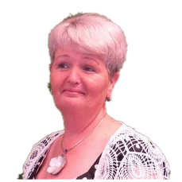 |  |  | 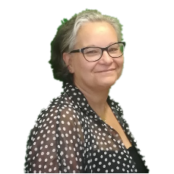 |  |  |  | 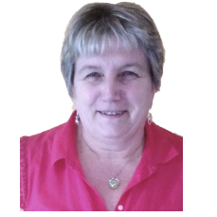 |  |  |  | 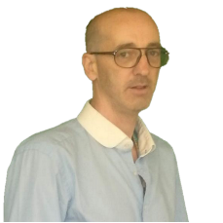 |  |  |  | 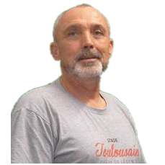
Piat Fabienne  Collège Elisabeth Badinter |  | Selves Sandrine  DCDS |  |  |  | Berges Nadine  D. des routes |  |  |  | Bues Lionel  D. Logistique |  |  |  | Falot Régis  D. des routes
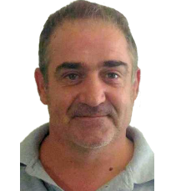 |  |  | 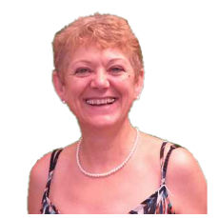 |  |  |  |  |  |  |  | 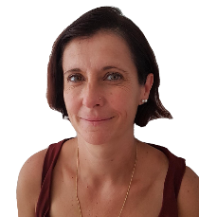
Menardi Christophe  DTE |  | Techer Christine  Collège Robert Roger |  |  |  | Martinello Xavier  D. des routes |  |  |  | Lacourt Valérie  Collège Cantelauze

Choisir FO, c’est être sûr d’être défendu quel que soit son grade !
Comité Technique

Son Rôle :
Il donne son avis sur tous les projets qui impactent les conditions de travail des agents :
Organisation (organigrammes), réorganisations, évolution des effectifs, temps de travail, fonctionnement des directions, compétences.

Le Comité technique sera composé de 20 représentants : 10 titulaires et 10 suppléants
FOCD31 revendique :
- Un vrai dialogue social et de qualité,
- Un temps de travail prenant en compte la réalité des contraintes professionnelles,
- L’augmentation du régime indemnitaire,
- L’amélioration des conditions de travail,
- L’augmentation des effectifs,
- La protection sociale complémentaire pour tous.
Tous les candidats FOCD31 sont formés, compétents, efficaces, disponibles et à votre écoute.

Ce qu’en disent nos élus :
Les élus FOCD31 ont toujours à cœur de défendre vos droits, vos acquis dans le respect de l’intérêt général et des valeurs du service public. Avant chaque séance, à chaque dossier, les élus se mobilisent et travaillent le dossier avec rigueur pour faire entendre et aboutir vos revendications. Les procès-verbaux de séance prouvent cette implication de tous les instants !

FOCD31…
Depuis 2014, voilà quelques exemples de dossiers ayant mobilisé tous nos élus :
- Les transferts de compétences (et les collègues qui vont avec) vers la Métropole : collègues des clubs de préventions, du Fond d’Aides aux Jeunes, du Fond Social Logement …
- La mise en place de l’entretien professionnel et des critères d’évaluation de la valeur professionnelle,
- L’organisation du temps de travail, au siège, en MDS, en voirie, aux musées, etc.
- L’égalité professionnelle femmes/hommes,
- La territorialisation de l’action sociale,
- Les nombreuses et incessantes réorganisations : DCDS, DADRE, DAEDL, DEF, DVI, DDET, DFD, DMS, Cabinet, DIT … nécessitant autant de visites du syndicat FOCD31, et de rencontres avec les agents concernés,
- Multiplication des audits, réalisés par des cabinets extérieurs, et sur tant de sujets, mais qui reflètent si peu la réalité du terrain,
- L’externalisation « forcée » de la médecine préventive,
- Une vigilance extrême vis-à-vis de toutes les situations de harcèlement,
- Lutte contre la maltraitance et la maltraitance institutionnelle,
- Le rappel continu de nos élus au sujet des impacts néfastes de la double autorité pour nos collègues des collèges, qui continuent à être traités trop souvent comme des exceptions !
- La défense de la présomption d’innocence pour les assistants familiaux.
Voter Force Ouvrière CD31,
C’est aussi permettre de désigner
vos représentants C.H.S.C.T.

Détermination
Solidarité
Charte des valeurs des
Candidats FO
Ecoute
Négociations
Audace
Respect
Engagement
Expertise
Indépendance
Proximité

Et aussi …
- Le CODAS (comité départemental d’action sociale)
L’augmentation de la participation du CD31 à la protection complémentaire … et défendant une prise en charge totale !
Les chèques vacances bonifiés au maximum pour nos collègues les moins bien rémunérés.
FOCD31 défend un CODAS enfin à la hauteur de la collectivité en faveur des personnels.

Comité Technique – Candidats FOCD31

Etre candidate, c’est être force de propositions constructives dans le cadre d'une démarche active et responsable !
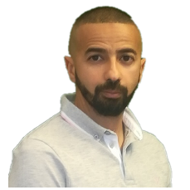 |  | 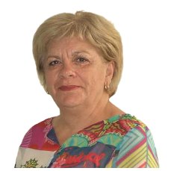 |  |  |  | 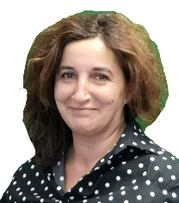
Si-Kebir Kada  DCDS |  | Laffargue Véronique  DACAE |  | Techer Pierre  Collège Flora Tristan |  | Amghar Saïda  MDS Basso Cambo |  | Delthil Jérémie  DSIN
 |  | 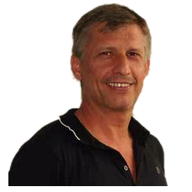 |  |  |  | 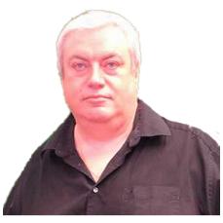
Giner Magali  DPTI |  | Artero Olivier  DAUT PAPH |  | Essongue Ozenga Josianne  Courrier |  | Bouley Philippe  D. des routes |  | Geisser  Marie-Odile  DPTI
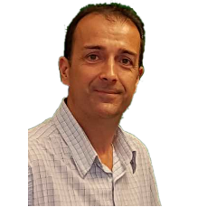 |  |  |  | 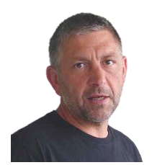 |  | 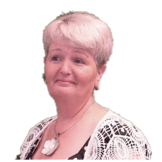
Ardite Frank  DTE |  | Suanez Guay Evelyne  DEF |  | Anthian Christophe  D. des routes |  | Piat Fabienne  Collège Elizabeth Badinter |  | Falot Régis  D. des routes
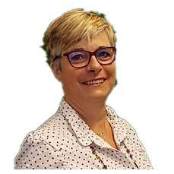 |  | 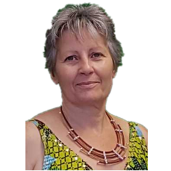 |  |  |  | 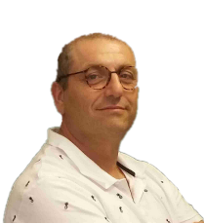 |  | 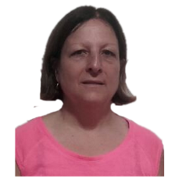
Mina Flavienne  Assistante familiale |  | Aribaud  Marie-Christine  Assistante Familiale |  | Jourdon Cornelia  DAJAD |  | Erill Hervé  DAUT PAPH |  | Morere Aline  MDS Cazères
 |  | 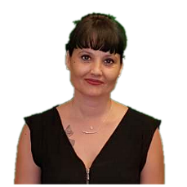 |  | 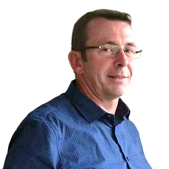 |  | 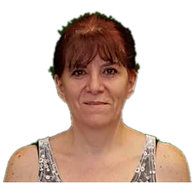
Peyre Damien  D. des routes |  | Gonzalez Sandrine  DAUT PAPH |  | Boy Thierry  D. des routes |  | Grumetz Laurence  DAUT PAPH |  | Busque Michel  Collège Grand-Selve
 |  |  |  | 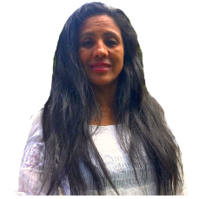
Valles Danielle  DPTI |  | Gaucher Marie  Collège Cantelauze |  | Yale  Marie-Josée  SAMI |  | Martinello Xavier  D. des routes |  | Selves Sandrine  DCDS
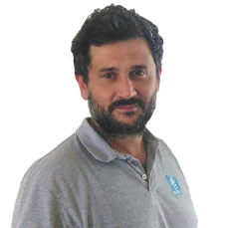 |  | 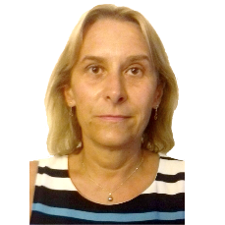 |  | 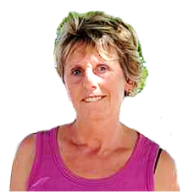 |  | 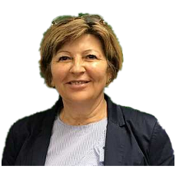
Daban Pascal  DTE |  | Pouyles Martine  MDS Saint Jean |  | Baert Annick  Collège Cantelauze |  | De Nadaï Reine  D. des routes |  | Techer Christine  Collège Robert Roger
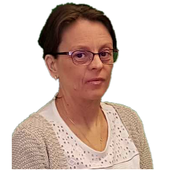 |  | 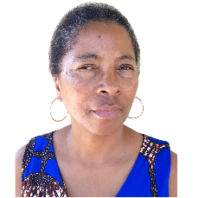 |  | 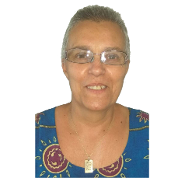 |  |  |  | 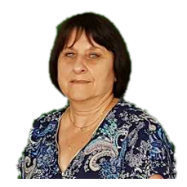
Gonzales Sandrine  MDS Soupetard |  | Treguer Thérese  Collège Léonard de Vinci |  | Prieto Martine  D. Logistique |  | Dzeidzic Frédéric  DSIN |  | Brocard Monique Marie  DRCS

C.C.P. A -B -C

Une nouvelle instance :
Les commissions consultatives paritaires s’adressent aux contractuels du CD31, selon leur catégorie : C, B, et A.
Les Elus FOCD31 défendront vos contrats et conditions de travail.
Chaque Commission Consultative Paritaire a pour rôle de donner un avis sur l’examen :
- de la demande de révision du compte-rendu de l’entretien professionnel
- du refus d’un temps partiel sur autorisation
- du refus des demandes de télétravail
- licenciement pour inaptitude physique, après la fin de la période d’essai (sauf exceptions)
Au 4 septembre 2018, l’effectif des contractuels du CD31 était le suivant : A : 90 agents,
B : 106 agents, C : 718 agents.

Les C.C.P. seront donc composées de :
C.C.P. A : 3 élus titulaires et 3 suppléants
C.C.P. B : 3 élus titulaires et 3 suppléants
C.C.P. C : 6 élus titulaires et 6 suppléants
La CCP émet des avis
Refus de temps partiel
Décisions individuelles
Licenciements
Refus de formation
Refus de télétravail
Révision d’entretiens pro.
Sanctions disciplinaires

C.C.P. B – Candidats FOCD31

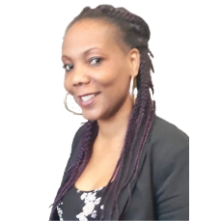 |  | 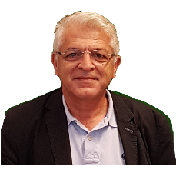 |  | 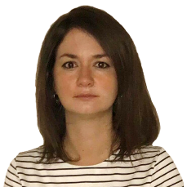 |  | 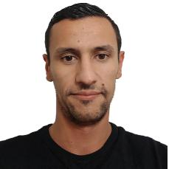
Marguerite Guylène  DEF SAMI |  | Vinuesa Michel  DRCS |  | Contenet Audrey  Pool Remplaçant |  | Kassous Smain  Pool Remplaçant

C.C.P. C – Candidats FOCD31
Pour moi, l’engagement FO C’est …
…
...

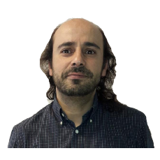 |  | 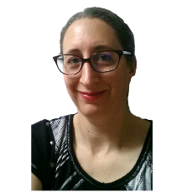 |  | 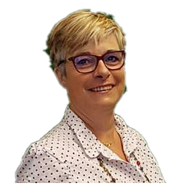 |  | 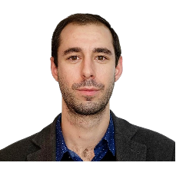 |  | 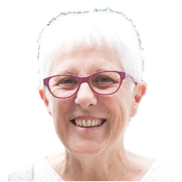
Nemir Alix  MDS Rangueil |  | Peyre Cécile  Collège Marcel Doré |  | Mina Flavienne  Assistants Familiaux |  | Brunel  Jean-Marc  DEF |  | Rodriguez  Rose-Marie  Assistants Familiaux
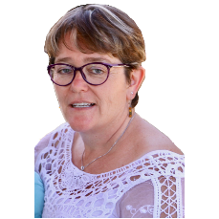 |  |  |  | 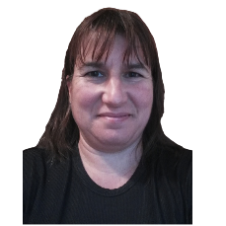 |  | 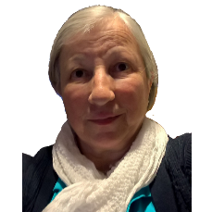
Foulon Nadine  Assistants Familiaux |  | Gleyzes Thomas  Collège Gallilée |  | Guiard Nathalie  Assistants Familiaux |  | Lallemand Colette  Assistants Familiaux |  | Vingadassalom Marie-Melinda  DEF SAMI
 |  | 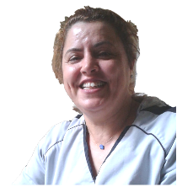 |  | 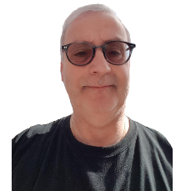 |  | 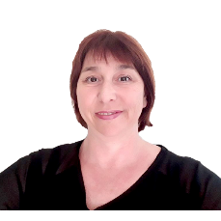 |  | 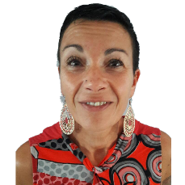
Aribaud  Marie Christine  Assistants Familiaux |  | El Khoudri Naija  Collège Pierre de Fermat |  | Potier Patrick  Assistants Familiaux |  | Benoist Sabine  Assistants Familiaux |  | Cartaillac Sylvie  Assistants Familiaux
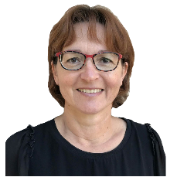 |  | 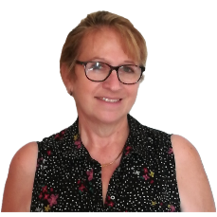 |  | 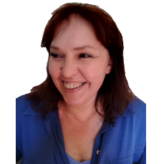
Ricci Valérie  Assistants Familiaux |  | Guéraud Véronique  Assistants Familiaux |  | Normand Sandrine  Assistants Familiaux
Dans une fonction publique en pleine mutation, les contractuels constituent une force de travail chaque jour plus importante ! Les accompagner est un devoir !
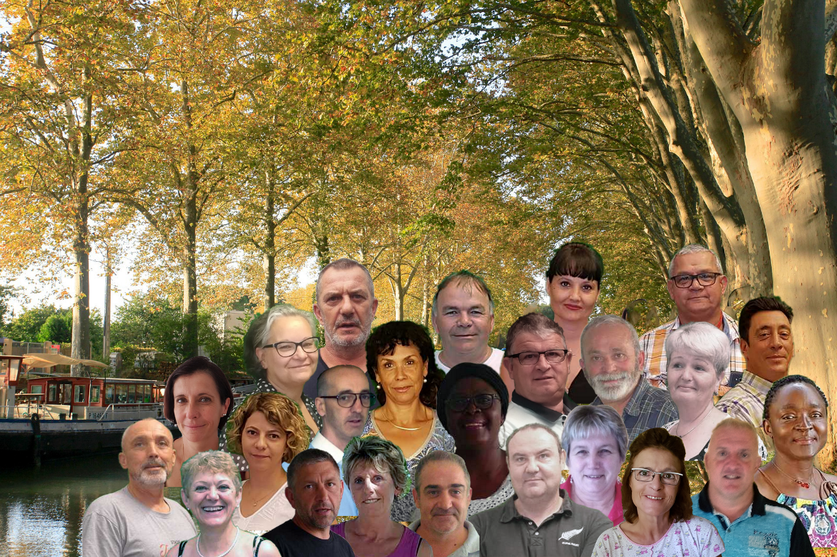
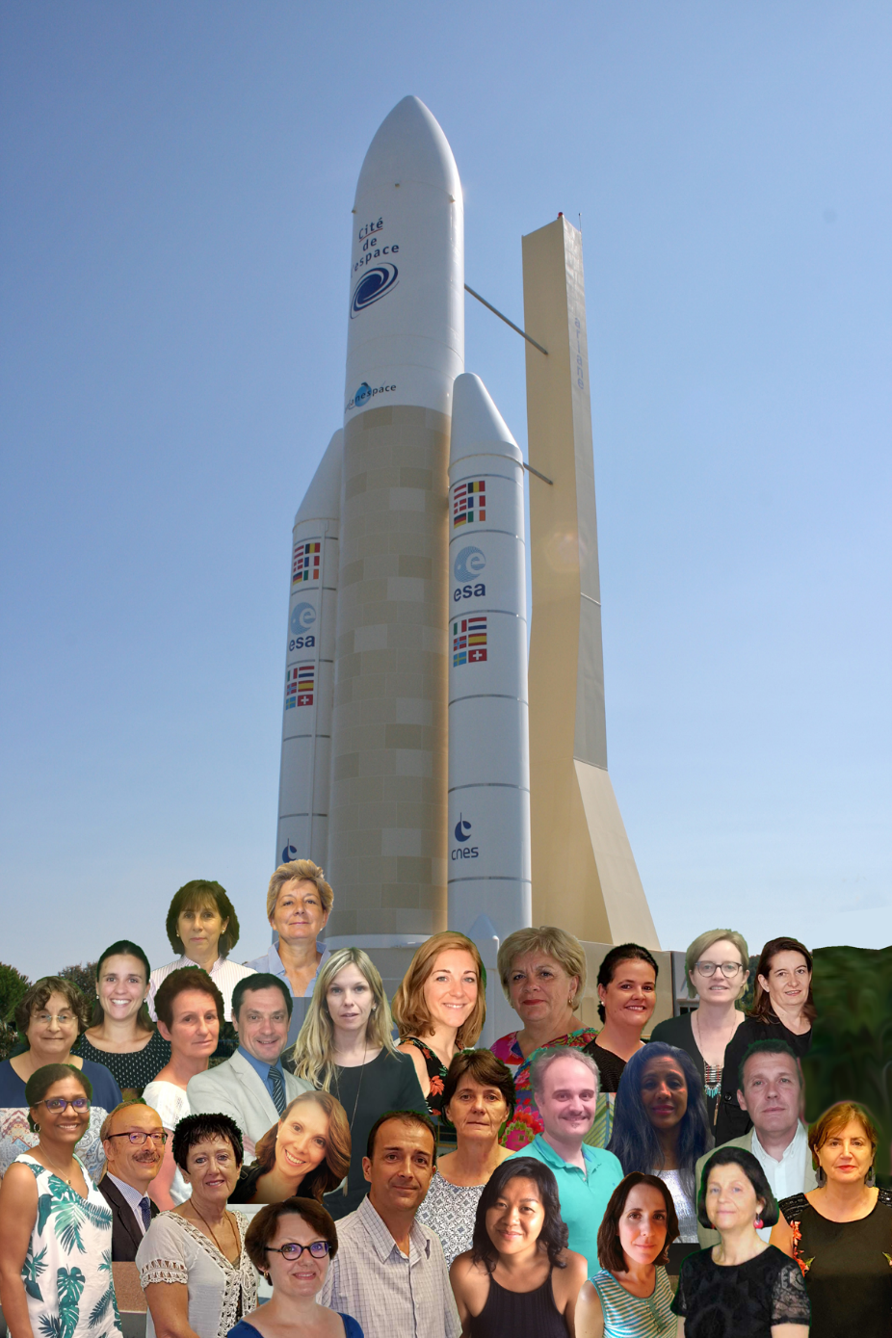
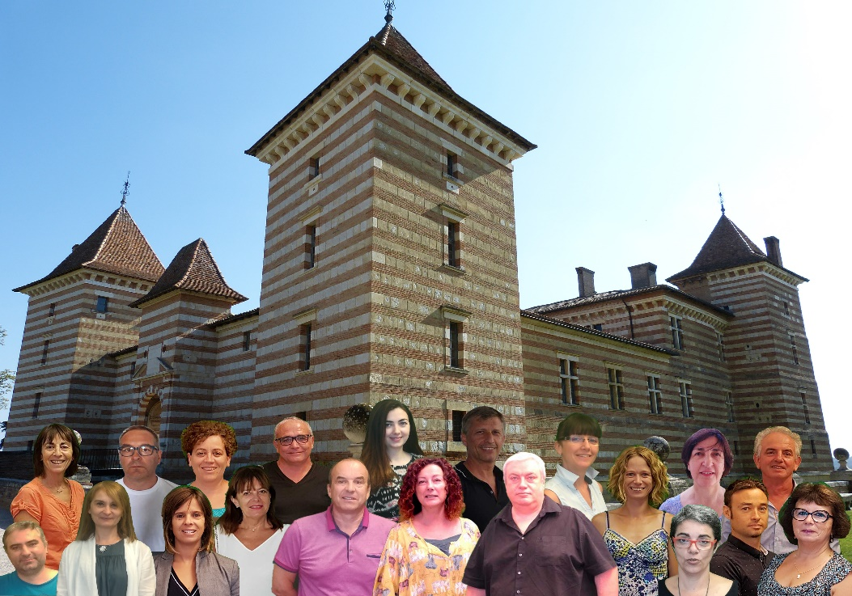
Cap C
Vos candidats
FOCD31
Cap A
Cap B
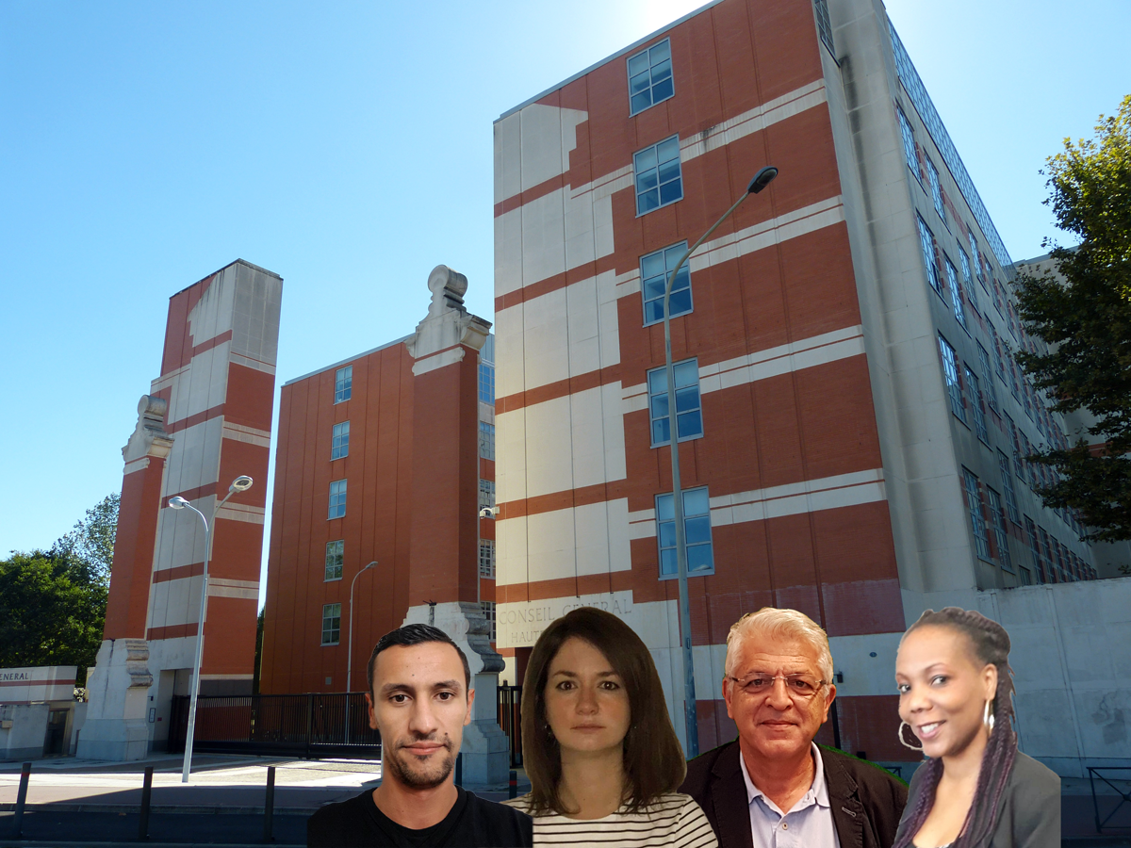
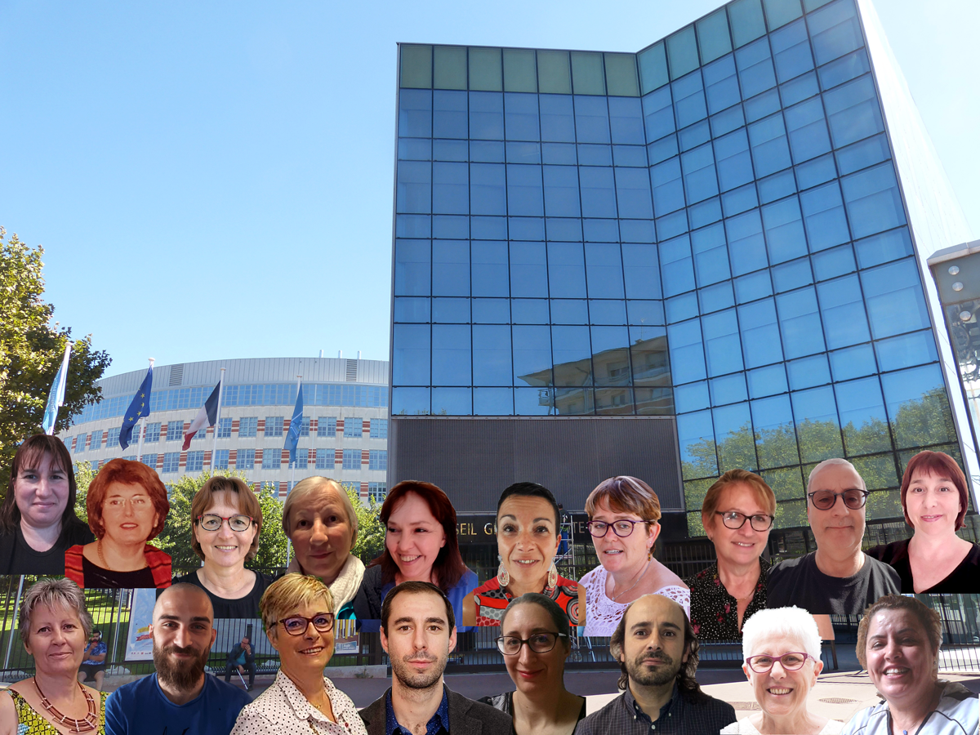
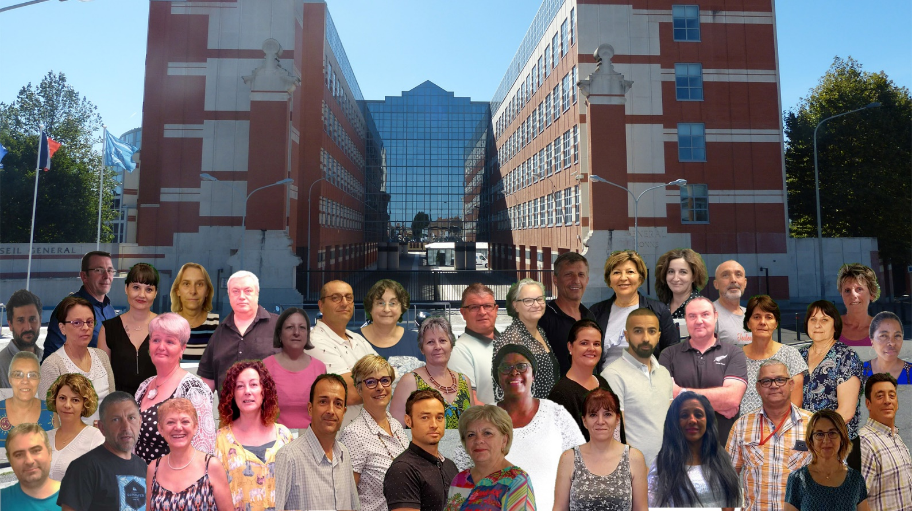
CCP C
CCP B
Comite technique

Infos Pratiques
Permanence FOCD31
La permanence vous accueillera chaque jour avec plaisir entre 8h30 et 17h , et au-delà sur RDV.
Bureaux A232 - A234 – 1 Bld de la Marquette – 31090 Toulouse
05 34 33 47 78 | 05 34 33 47 80 | www.focd31.fr | contactfocd31@gmail.com / syndicat.fo@cd31.fr

Comité de rédaction
Permanence + les membres de la Commission Elections FOCD31

Mise en Page
JD

Crédit Photo
FD

Remerciements
Le comité de rédaction remercie chaleureusement notre relectrice attentive !

Suivez notre activité syndicale via la page dédiée sur http://focd31.fr/elections-professionnelles-2018

Réalisation Syndicat FOCD31

Force Ouvrière : Écouter, partager, agir !
Pour défendre nos intérêts et pour revendiquer nos droits,
FO c’est nous, c’est vous, c’est NOUS TOUS ENSEMBLE !
Dans chaque scrutin,
aucune voix FO ne doit manquer !

